### Clarin > WebLicht…

Um mit dieser Funktion arbeiten zu können, benötigen Sie einen **WebLicht** Account. Sollten Sie diesen noch nicht haben, können Sie sich – als Mitglied einer deutschen Universität in der DFN-AAI – [registrieren](http://weblicht.sfs.uni-tuebingen.de/weblichtwiki/index.php/FAQ#How_do_I_log_in_to_WebLicht.3F) lassen.

Starten Sie [WebLicht](https://weblicht.sfs.uni-tuebingen.de/weblicht/) und laden Sie eine TCF-Datei hoch. Diese wird dann im sogenannten *Advanced Mode geöffnet*. Eine Datei im TCF-Format können Sie u.a. im Partitur-Editor erzeugen, indem Sie unter **File > Export**… Ihre Transkription unter dem Dateityp *TCF file* abspeichern. Definieren Sie nun die gewünschte *Processing Chain*, also eine Kette von Werkzeugen, und beachten Sie hierbei, dass bisher ausschließlich Werkzeuge zur Annotation von

* 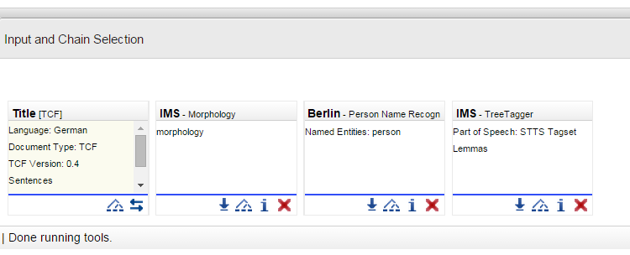Lemmata
* POS
* Named Entitites
* und Morphology

im Partitur-Editor integriert sind, und somit nur diese berücksichtigt werden können. Laden Sie die Processing Chain runter indem Sie in der unteren Bildschirmhälfte rechts auf „Download chain“ klicken.

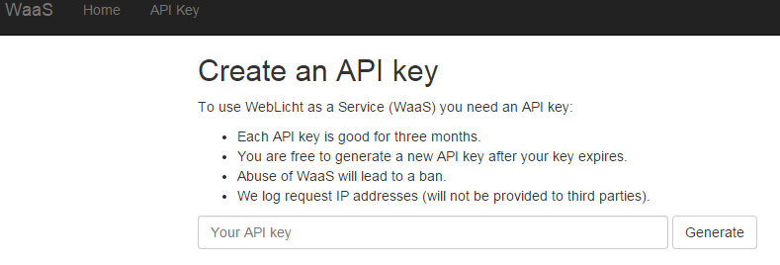Gehen Sie nun auf die Website zu [WaaS](https://weblicht.sfs.uni-tuebingen.de/WaaS/) (Weblicht as a Service) und generieren Sie einen API Key. Dieser wird von WebLicht gefordert, und kann mit einem Passwort verglichen werden. Um diesen Schlüssel zu erhalten, gehen Sie auf den Reiter API Key und klicken auf Generate. Nun erscheint hier Ihr persönlicher API Key, den Sie bitte (als Zeichenfolge) kopieren und an einem geeigneten Ort abspeichern.

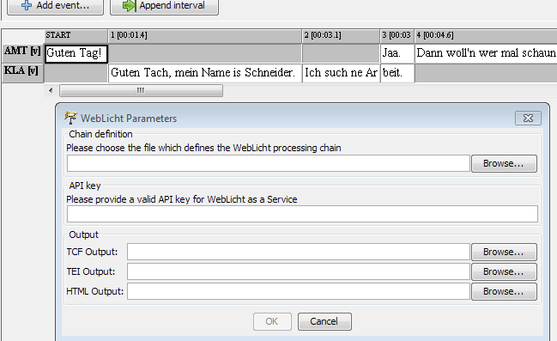Öffnen Sie Ihre Transkription (die zurzeit noch nach HIAT segmentierbar sein muss) und wählen Sie **CLARIN > WebLicht…** aus. In dem sich nun geöffneten Fenster geben Sie die folgenden Parameter ein

Chain definition: Über Browse… wählen Sie die in WebLicht definierte Processing Chain aus.

API key: Hier geben Sie den für WaaS generierten API Key ein.

Output: Über Browse… legen Sie hier die Speicherorte für die gewünschte Ausgabeformate fest.

Die HTML-Visualiserung der annotierten Transkription:

